**US418 Sketches and calculation**

Figure 1 - Vessel type 71

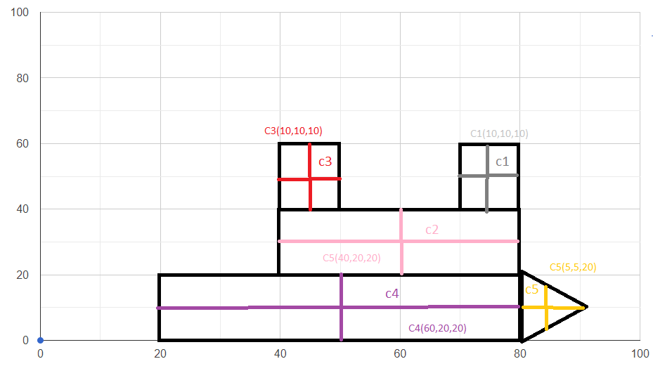

Figure 2 - Vessel type 71 sketch

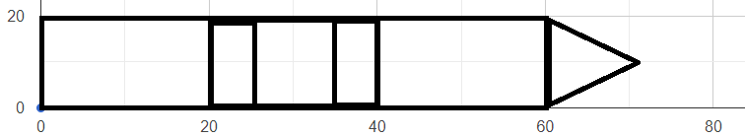

Figure 3 - Vessel type 71 upper view

Dados:

C1 (10, 10,10) m1 = 2000 kg **Massa total** = 18 000 kg

C2(40, 20,20) m2 = 5000 kg **Centro do barco** = (40.3,16.9,17.2)

C3(10, 10,10) m3 = 2000 kg

C4(60, 20,20) m4 = 8000 kg

C5(5,5 ,10) m5 = 1000 kg

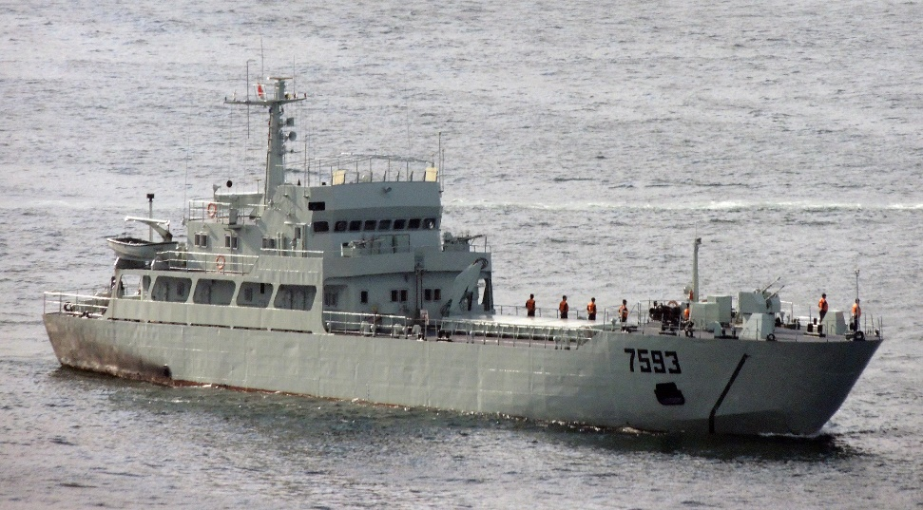

Figure 4 - Vessel type 72

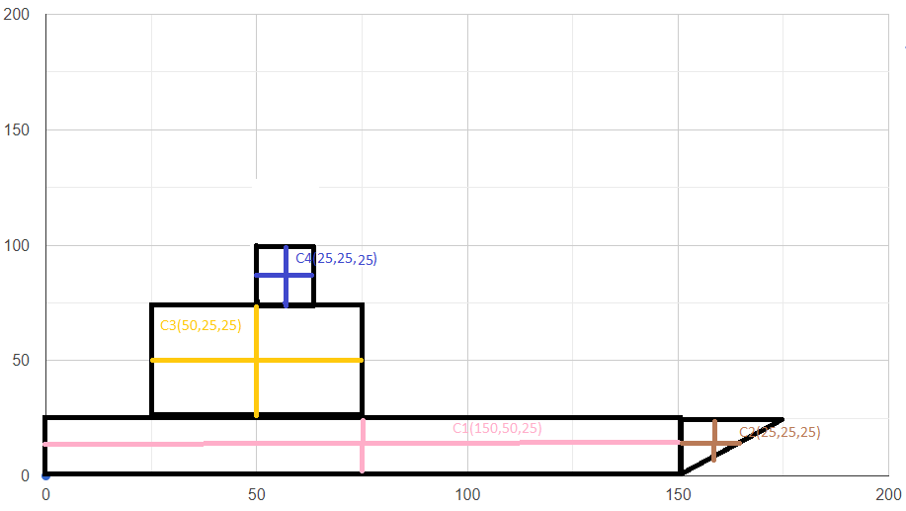

Figure 5 - Vessel type 72 sketch

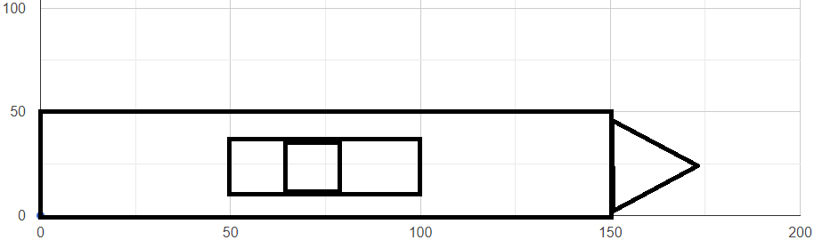

Figure 6 - Vessel type 72 upper view

Dados:

C1 (150,50,25) m1 = 10 000 kg **Massa total** = 22 000 kg

C2(25,25,25) m2 = 2 000 kg **Centro do barco** = (91,36.4,27.3)

C3(50, 25,25) m3 = 8 000 kg

C4(25,25,50) m4 = 2 000 kg

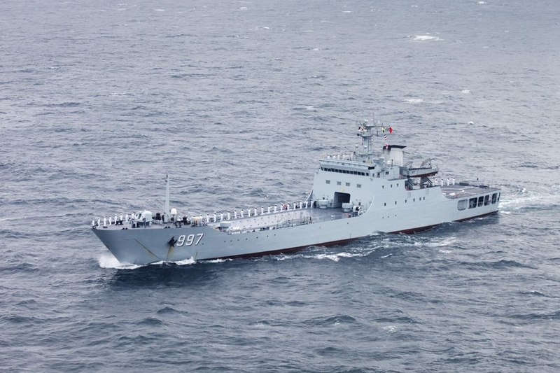

Figure 7 - Vessel type 74

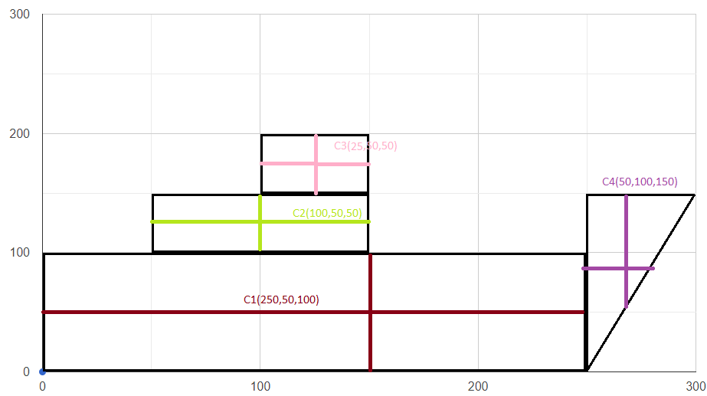

Figure 8 - Vessel type 74 sketch

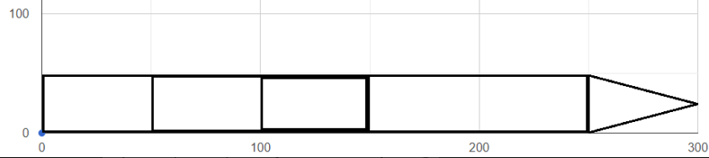

Figure 9 - Vessel type 74 upper view

Dados:

C1 (250,50,100) m1 = 12 000 kg **Massa total** = 27 000 kg

C2(100,50,50) m2 = 5 000 kg **Centro do barco** = (146.3,64.8,101.8)

C3(25, 50,50) m3 = 2 000 kg

C4(50,100,150) m4 = 8 000 kg